U2B-M110-MI-840-045S

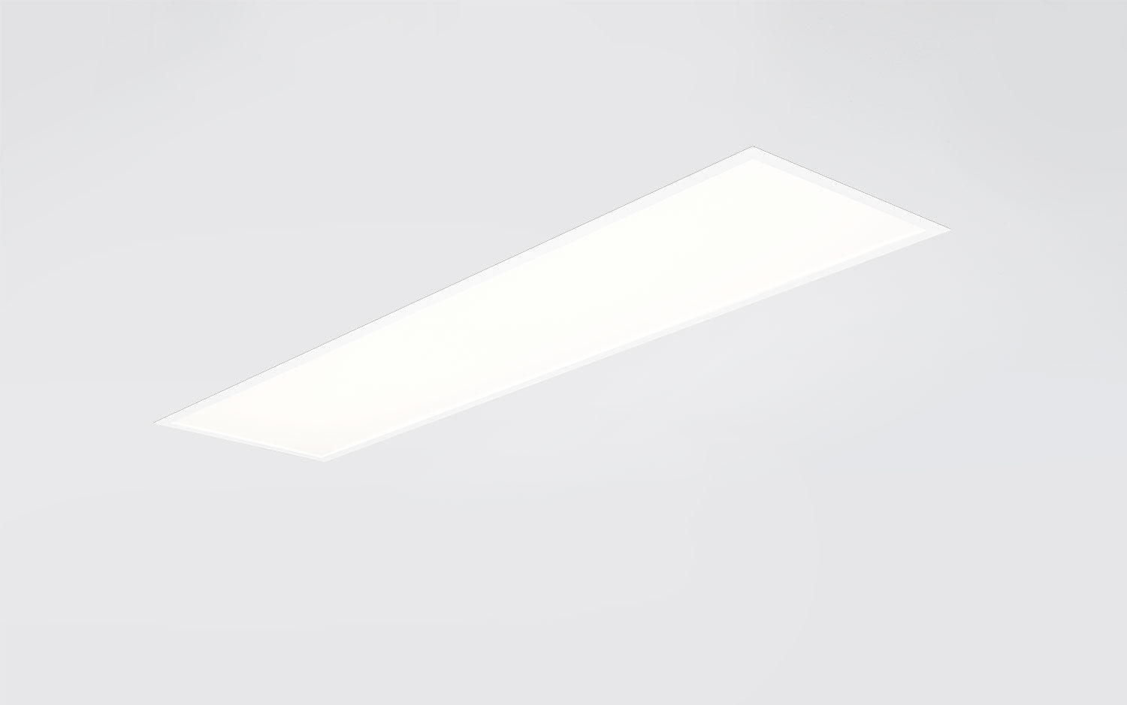
Högeffektiv armatur med diffusor. Micro-optisk folie optik, opal akryl (PMMA), diffus, optisk deglaring folie ljusfördelning. Högt ljusflöde. Dimensioner: 1195 mm x 295 mm x 77 mm. M300, installation i undertak 1200 x 300 med synligt bärverk. LED panel med Micro-optisk folie på en klar glasskiva. Ljusflöde: 4500 lm, Specifikt ljusutbyte: 143 lm/W. Energiförbrukning: 31.5 W, ej dimbar. Frekvens: 50-60Hz AC/DC. Spänning: 220-240V. isoleringsklass: class II. LED med överlägset bibehållningsfaktor; efter 50000 brinntimmar behåller fixturen 95% av sin initiala ljusflöde. Färgtemperatur: 4000 K, Färgåtergivning ra: 80. Färgavvikelse tolerans: 3 SDCM. Fotobiologisk säkerhet IEC/TR 62778: RG0. Lackad stålplåt armaturhus, RAL9003 - vit. IP-klassning: IP20/IP40. IK-klassning: IK03. Utbytbar ljuskälla (endast LED) av en fackman. Utbytbara styrdon av en fackman. Glödtrådstest: 650°C. 5 års garanti på armatur och drivenhet. Certifieringar: CE, ENEC. Armatur med halogenfritt kablage. Armaturen har utvecklats och framställts enligt standard EN 60598-1 i ett företag som är ISO 9001 och ISO 14001-certifierat.

